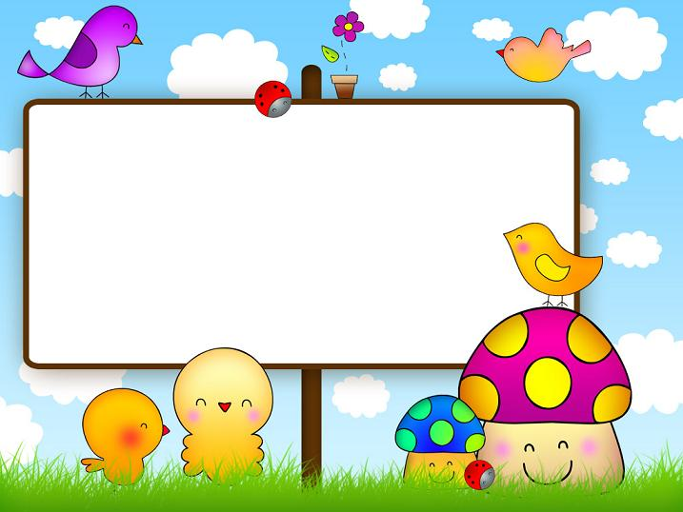
Exercise
The Letter (Pp)
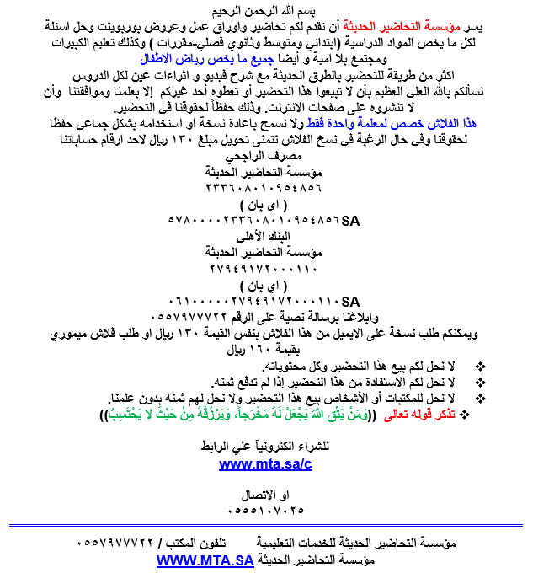
اسم الطفل: التاريخ: / / 14هـ
اليوم: عدد محاولات كتابة الحرف: ........
Exercise 1
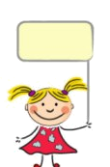

Write the letter (Pp):
P
Plane

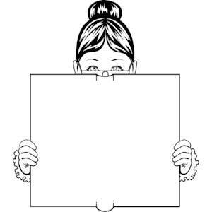
P
P

